Musterlösung Informatik Datenbanken
Klasse 10____ Datum: 27.10.2026 Name: ____________________
Version 2 · Gesamt 29 BE

1 Grundwissen
4 BE
Vervollständige die Sätze, indem zu jedem Begriff aus dem Kontext Datenbanken den passenden Begriff aus dem Kontext Programmierung findest.
Eine Spalte entspricht in der objektorientierten Programmierung einem Attribut.
Ein Datensatz entspricht in der objektorientierten Programmierung einem Objekt.
Eine Tabelle entspricht in der objektorientierten Programmierung einer Klasse.
Eine Zelle - außer in der ersten Zeile - entspricht in der objektorientierten Programmierung einem Attributwert.

2 Apps auf dem Handy
11 BE
Klassendiagramm Nr. 1
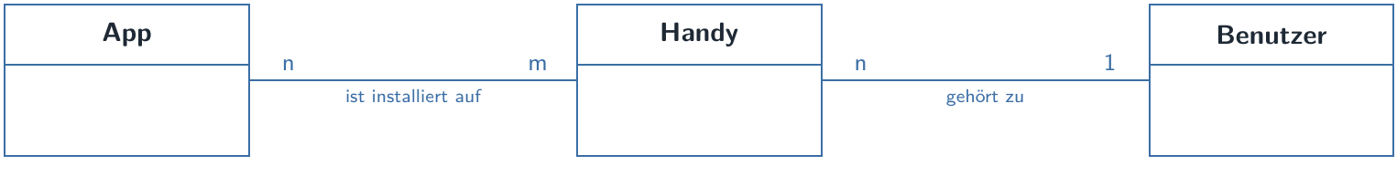
Auch eine 1:n-Beziehung zwischen App (n) und Handy (1) ist möglich.
a) Ergänze das Klassendiagramm, indem du Beziehungen (zwischen den Klassen App und Handy bzw. Handy und Benutzer) ergänzt. Wähle sinnvolle Kardinalitäten und benenne jede Beziehungen eindeutig.
Hinweis: Ein Handy gehört in diesem Szenario zu genau einer Person. Eine Person kann aber mehrere Handys haben.
b) Benenne die Beziehungen zwischen den Klassen und begründe deine Entscheidung.
Lösung: App–Handy: n:m-Beziehung (1BE). Eine App kann auf mehreren Handys installiert sein (1BE); ein Handy kann mehrere Apps enthalten. (1BE)
Analog möglich für die 1:n-Variante.
Benutzer–Handy: 1:n-Beziehung (1BE). Eine Person kann mehrere Handys (1BE) ; jedes Handy gehört genau einer Person (1BE).
c) Erkläre bei welcher Beziehungsart eine Beziehungstabelle notwendig ist. Begründe deine Entscheidung.
Lösung: Eine Beziehungstabelle ist bei einer n:m-Beziehung notwendig (1BE). Ein einzelner Fremdschlüssel in einer der beiden Tabellen reicht für die vielen Zuordnungen in beiden Richtungen nicht aus (1BE).

3 Berechtigungen und Apps
8 BE
Betrachte die Ausschnitte aus den Tabellen Berechtigung, Apps und Berechtigung_von_Apps.
Tabellenausschnitte Nr. 1
Berechtigung
id | name
1 | Kamera
2 | Standort
3 | Fotos lesen

Apps
id | name
1 | WhatsApp
2 | TikTok
3 | Instagram

Berechtigungen_von_Apps
app_id | berechtigung_id
1 | 1
1 | 3
2 | 1
3 | 2
3 | 3

a) WhatsApp fragt beim Öffnen der App nach einer neuen Berechtigung "Standort". Du nimmst die Berechtigungsanfrage an.
Beschreibe die Veränderungen, die passieren müssen, damit die Tabellen (siehe Tabellenausschnitte Nr. 1) auf dem aktuellen Stand sind, genau. (3BE)
Lösung: WhatsApp hat die id 1; Standort hat die id 2. In Berechtigungen_von_Apps wird eine neue Zeile (1BE) mit app_id = 1 (1BE) und berechtigung_id = 2 (1BE) ergänzt.
Betrachte das folgende Klassendiagramm mit den Klassen Berechtigungen, Berechtigungen-von-Apps und Apps (siehe Klassendiagramm Nr. 2). Es sind Fehler in diesem Klassendiagramm enthalten.
Klassendiagramm Nr. 2
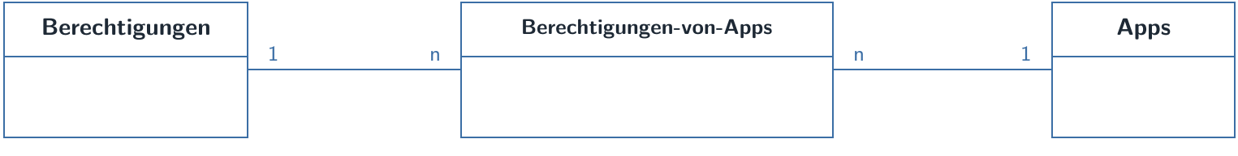
b) Skizziere die korrigierte Version des abgebildeten Klassendiagramm, sodass es den Sachverhalt korrekt darstellt.
Lösung (1BE)
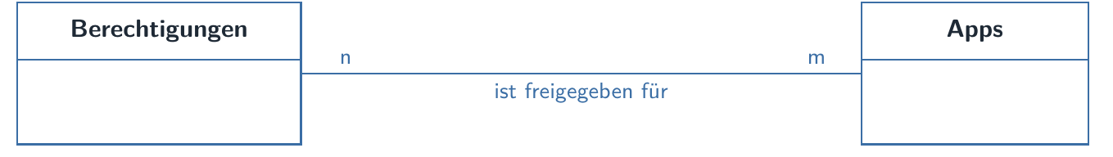
c) Korrigiere die folgende SQL-Anweisung, indem du falsche Zeilen durchstreichst und in der zweiten Spalte korrigiert angibst. (4BE)
Vorgegebene SQL-Anweisung | Korrektur
SELECT *
FROM Berechtigung, Apps,
Berechtigung_von_Apps
WHERE Berechtigungen.id = Apps.id (1BE)  AND Berechtigung_von_Apps.id = App.id (1BE) | = Berechtigungen_von_Apps.berechtigung_id (1BE)  Berechtigungen_von_Apps.app_id = (1BE)

4 Appentwickler
6 BE
Betrachte die folgenden Tabellenschemata der Tabellen Appentwickler und App.
Appentwickler (id: int [PS], name: varchar(255),
gruendungsjahr: int)
App (id: int [PS], appentwickler_id: int [FS],
name: varchar(255), erscheinungsjahr: int,
kategorie: varchar(255))
Verwendete Abkürzungen: PS = Primärschlüssel, FS = Fremdschlüssel. App.appentwickler_id verweist auf Appentwickler.id.
a) Beschreibe folgende SQL-Anweisung in eigenen Worten.
SELECT COUNT(*)
FROM App
WHERE erscheinungsjahr > 2025
Lösung: Die Anweisung zählt die Apps, die nach dem Jahr 2025 erschienen sind, also ab 2026. Ausgegeben wird eine einzelne Zahl. Apps mit Erscheinungsjahr 2025 werden nicht mitgezählt.
b) Formuliere eine SQL-Anweisung, die Namen der Apps zusammen mit den Namen der Appentwickler ausgibt, die die jeweilige App entwickelt haben.
Lösung:
SELECT App.name, Appentwickler.name
FROM App, Appentwickler
WHERE App.appentwickler_id = Appentwickler.id;
Die beiden Tabellen werden über den Fremdschlüssel App.appentwickler_id und den Primärschlüssel Appentwickler.id verknüpft.
Gesamt 29 BE
Viel Erfolg! Franke

